**МУНИЦИПАЛЬНОЕ БЮДЖЕТНОЕ ОБЩЕОБРАЗОВАТЕЛЬНОЕ Учреждение**

**«ГИМНАЗИЯ № 5 »**

ул. Богдана Хмельницкого, 12, ул. Ветеранов , 17 Норильск, Красноярский край, 663305

тел. (3919) 48-47-34, тел /факс (3919) 46-91-12, 43-18-04, Е-mail: [gimn5@mail.ru](mailto:gimn5@mail.ru)

**Демоверсия**

**промежуточной аттестации по математике**

**10 класс (профильный уровень)**

**2023-2024 учебный год**

Работа со­сто­ит из 10 заданий: 7 заданий ба­зо­во­го уровня слож­но­сти, 3 задания по­вы­шен­но­го уровня сложности.

Работа рас­счи­та­на на 90 минут.

Каждое задание 1-й части оценивается в 1 балл, задание 8 – в 2 балла, задания 9 и 10 – в 3 балла

Рекомендации по оцениванию:

«5» - 12– 15 баллов

«4» - 8 – 11 баллов (при условии, что решены задания из части 2)

«3» - 6-7 баллов

**Часть 1**

1. Ре­ши­те урав­не­ние $2^{3+х}=0,4∙5^{3+х}$  .

Ответ: −2.

1. Ре­ши­те урав­не­ние $\log_{8}{2^{8х-4}}=4$

Ответ: 2.

1. Найдите корень уравнения: https://ege.sdamgia.ru/formula/b2/b23a525f00fa1402d19246044d655a23p.png Если уравнение имеет более одного корня, укажите меньший из них.

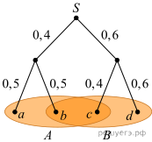Ответ: -9

1. На рисунке показано дерево некоторого случайного эксперимента. Событию *A* благоприятствуют элементарные события *a*, *b* и *c*, а событию *B* благоприятствуют элементарные события *b*, *c* и *d*. Найдите P левая круглая скобка A | B правая круглая скобка — условную вероятность события *A* при условии *B*.

Ответ: 0,55

1. Найдите значение выражения - 47 $cos2α$, если $\cos{α= -0,4}$

Ответ: 31,96.

1. Найдите значение выражения $\left(1-\log_{2}{12}\right)\left(1-\log_{6}{12}\right)$

Ответ: 1.

1. Най­ди­те пло­щадь по­верх­но­сти пра­виль­ной че­ты­рех­уголь­ной пи­ра­ми­ды, сто­ро­ны ос­но­ва­ния ко­то­рой равны 6 и вы­со­та равна 4.

Ответ: 96.

**Часть 2**

1. а) Решите уравнение 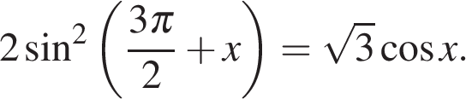

б) Найдите все корни этого уравнения, принадлежащие промежутку 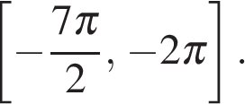

Ответ: а) $\frac{π}{2}$  +πn, nϵZ; - $\frac{π}{6}$ + 2πk, k + 2πk, k *;* б) 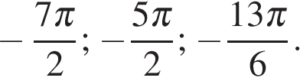

9) Ос­но­ва­ни­ем пря­мой че­ты­рех­уголь­ной приз­мы *ABCDA'B'C'D'* яв­ля­ет­ся квад­рат *ABCD* со сто­ро­ной $3\sqrt{2}$ , вы­со­та приз­мы равна 2 $\sqrt{7}$. Точка *K* — се­ре­ди­на ребра *BB'*. Через точки *K* и *С'* про­ве­де­на плос­кость α, па­рал­лель­ная пря­мой *BD'*.

а) До­ка­жи­те, что се­че­ние приз­мы плос­ко­стью α яв­ля­ет­ся рав­но­бед­рен­ным тре­уголь­ни­ком.

б) Най­ди­те пе­ри­метр тре­уголь­ни­ка, яв­ля­ю­ще­го­ся се­че­ни­ем приз­мы плос­ко­стью α.

Ответ: б) 16.

10) Решите неравенство $\log_{х+7}{{\left(\frac{3-х}{х+1}\right)}^{2}≤1-\log_{х+7}{\frac{х+1}{х-3}}}$.

Ответ: $\left(-7;-6\right)∪\left[-5;-2\right]∪\left(3;+∞\right).$